REPUBLIQUE DU CAMEROUN  Paix – Travail – Patrie  ------------  MINISTERE DES FINANCES  ------------  MINISTERE DES MINES, DE L’INDUSTRIE ET DU DEVELOPPEMENT TECHNOLOGIQUE  COMITE ITIE  -------------  GPA | REPUBLIC OF CAMEROON  Peace – Work – Fatherland  ------------  MINISTRY OF FINANCE  ----------  MINISTRY OF MINING, INDUSTRY AND  TECHNOLOGICAL DEVELOPMENT  EITI COMMITTEE  ------------
_______________________________________________________________________________________________________________________________________________________________________________________________________________
N°__________/MINFI/MINMIDT/ITIE/GPA Yaoundé, le

📊 Évolution de la production pétrolière du Cameroun de 2012 à 2023)
(hydrocarbures liquides = pétrole brut + condensat, en millions de barils)

1. Les chiffres, année par année
- 2012 : 22,35
- 2013 : 24,27
- 2014 : 27,50
- 2015 : 34,97 ✅ (année record)
- 2016 : 33,67
- 2017 : 27,69
- 2018 : 25,13
- 2019 : 26,00
- 2020 : 26,56
- 2021 : 25,62
- 2022 : 24,95
- 2023 : 23,88

2. Présentation graphique de la production pétrolière du Cameroun entre 2012 et 2023

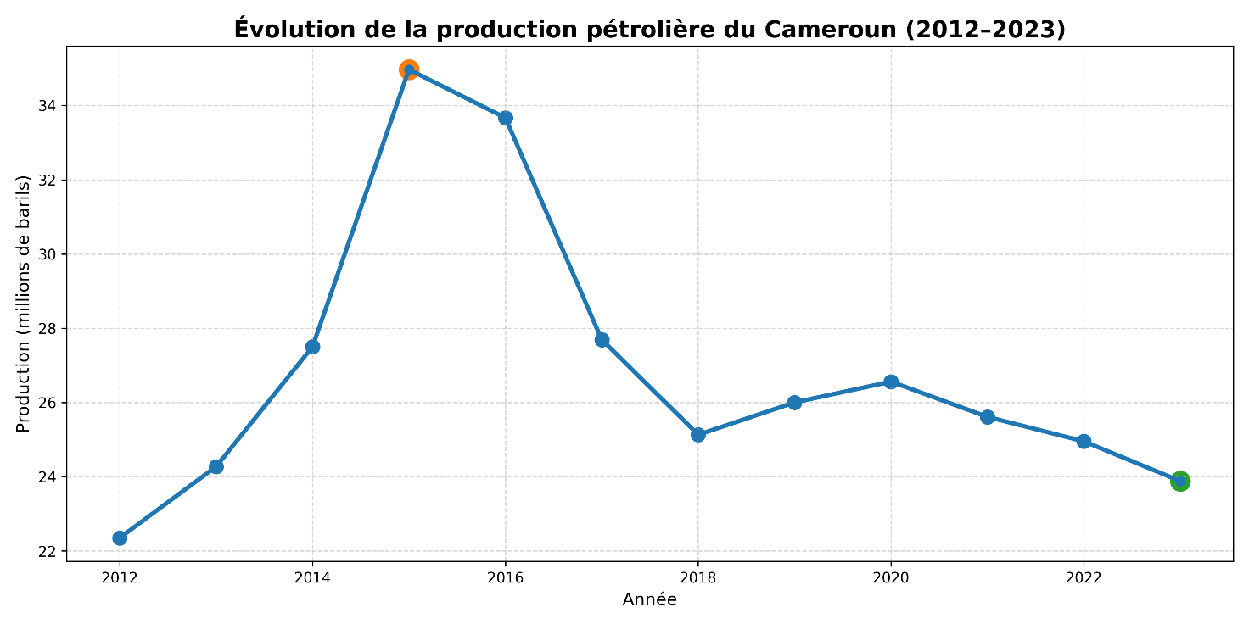

3. Ce qu’il faut comprendre
- 📈 2012 → 2015 : forte hausse de la production
- 🔻 2016 → 2018 : baisse rapide
- 🔁 2019 → 2020 : stabilisation temporaire
- 🔻 2021 → 2023 : baisse progressive et continue
- ⚠️ 2023 : la production tombe sous 24 millions de barils, soit –32 % par rapport au pic de 2015

4. Sources de vérification
Page 86 du Rapport ITIE 2018
Page 84 du Rapport ITIE 2019
Page 78 du Rapport ITIE 2020
Page 86 du rapport ITIE 2021
Page 121 du Rapport ITIE 2022
Page 22 du rapport ITIE 2023

5) Analyse à la lumière des données ITIE 2012 à 2023

A) Causes probables
1) Vieillissement des champs et contraintes d’exploitation
La baisse observée s’explique d’abord par une logique de maturation des gisements : les champs deviennent moins productifs avec le temps, et les conditions opérationnelles (maintenance, accès, performance des installations) pèsent davantage sur les volumes.
2) Chocs opérationnels et reports d’investissements (effet COVID-19)
En 2020, le secteur a connu des perturbations : certains projets de forage et d’investissement ont été reportés, ce qui a pu ralentir le renouvellement/maintien des capacités de production.
3) Logique de « cycle » plutôt que d’expansion
Après le pic de 2015, la dynamique ressemble à un schéma classique : plateau → déplétion (déclin progressif), avec seulement un léger palier autour de 2019–2020, sans retour aux niveaux du pic. (Conclusion tirée de la trajectoire de production consolidée 2012–2023.)

B) Implications économiques (ce que cela change concrètement)
1) Recettes publiques et entrées de devises : un effet « volume × prix »
Une baisse des volumes tend à réduire la capacité de génération de recettes et de devises, mais l’impact réel dépend fortement des prix internationaux. Le rapport 2022 souligne que la hausse de la valeur des exportations est liée à la flambée des prix (même si les volumes ne montent pas fortement).
2) Vulnérabilité budgétaire accrue
Quand la production diminue, l’État devient plus exposé à la volatilité des cours : la stabilité des recettes dépend davantage du marché mondial, surtout si le budget reste très sensible aux rentes extractives.
3) Pression sur la balance commerciale
Moins de barils exportés peut créer une pression sur l’équilibre extérieur, sauf si cette baisse est compensée par :
- des prix élevés,
- une diversification des exportations,
- ou une meilleure valorisation locale (transformation).

C) Perspectives (axes réalistes pour un mémoire/rapport)
1) Court terme (1–3 ans) : stabiliser/ralentir le déclin
Si l’épuisement des champs est le facteur dominant, la production a tendance à continuer de baisser sans investissements ciblés : maintenance, optimisation, récupération assistée, efficacité opérationnelle.
2) Moyen terme : arbitrage stratégique
Deux options structurantes se posent :
- Prolonger la vie des champs matures (optimisation, nouveaux forages ciblés),
- Accélérer la diversification (gaz, transformation, autres secteurs productifs) pour réduire la dépendance.
3) Gouvernance et transparence : relier volumes → décisions publiques
Les séries ITIE permettent de suivre la trajectoire de production ; l’enjeu est de relier ces volumes :
- aux décisions d’investissement,
- à la fiscalité (rendement, stabilité),
- et à la soutenabilité budgétaire (moins de dépendance aux cycles).

